实训4 Web服务器的配置

一、实训目的：
1.理解WWW服务原理；
2. 掌握统一资源定位符URL的格式和使用；
3. 理解超文本传送协议HTTP和超文本标记语言；
4. 掌握Web站点的创建和配置。
二、实训环境：
1. WWW服务器：运行WindowsXP操作系统的PC机一台；

2. 上网计算机，若干台，运行Windows XP操作系统；
3. 每台计算机都和校园网相连。

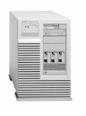

交换机
图3.1 WWW服务器配置环境图
校园网
WWW服务器
上网计算机
WWW服务器配置实训环境如图4.1所示。
三、实训任务
1. 任务1:WWW服务器的配置
任务配置要求：

（1）服务器端
在上一台安装Windows XP的计算机(IP地址为192.168.11.250，子网掩码为255.255.255.0，网关为192.168.11.1)上设置1个Web站点，要求端口为80，Web站点标识为“默认网站”；连接限制到200个，连接超时600s；日志采用W3C扩展日志文件格式，新日志时间间隔为每天；启用带宽限制，最大网络使用1024 KB/s；主目录为D:\xpcWeb，允许用户读取和下载文件访问，默认文档为default.asp。

（2）客户端
在IE浏览器的地址栏中输入http:// 192.168.11.250来访问刚才创建的Web站点。配合上一章DNS服务器的配置，将IP地址192.168.11.250与域名www. xpc.edu.cn对应起来，在IE浏览器的地址栏中输入http:// www. xpc.edu.cn来访问刚才创建的Web站点。

2. 任务2: 创建虚拟目录
下面，按照表4-1中的设置，来练习建立实际目录和虚拟目录。
表4-1
实际存储位置 | 别名 | URL路径
C:\inetpub\wwwroot\linux | Linux | Http://www.xpc.cn/linux
D:\xunilinux | Xunilinux | Http://www.xpc.cn/xunilinux

3. 任务3: 利用主机头名称建立新网站
利用主机头名称分别架设三个网站www.xpc.cn、www.xpc.net、www.xpc.com。

4. 任务4: 利用IP地址建立新网站
利用IP地址分别架设三个网站www.xpc.cn、www.xpc.net、www.xpc.com。

5. 任务5: 利用TCP端口号建立新网站
利用TCP端口号分别架设三个网站www.xpc.cn、www.xpc.net、www.xpc.com。
四、实训操作实践与步骤
（一）任务1操作步骤
1. 安装与测试IIS
(1) IIS 6.0的安装
默认情况下，在WindowsVP中，IIS 6.0并不在其安装过程中一同安装，如果需要使用IIS，还需要单独安装。在Windows XP中添加IIS的方法如下：
① 依次单击“控制面板→添加／删除程序→添加／删除Windows组件→组件→Windows组件向导→应用程序服务器→详细信息”按钮，弹出“应用程序服务器”对话框，如图4.2所示，选中“Asp.net”、“Internet信息服务”复选框，单击“详细信息”按钮，在弹出的“Internet信息服务”对话框中，选中“公用文件”和“万维网服务”复选框，再次单击“详细信息”按钮，在弹出的“万维网服务”对话框中选中“Active Server Pages”、“万维网服务”、“远程管理（HTML）”等复选框，然后单击3次“确定”按钮。
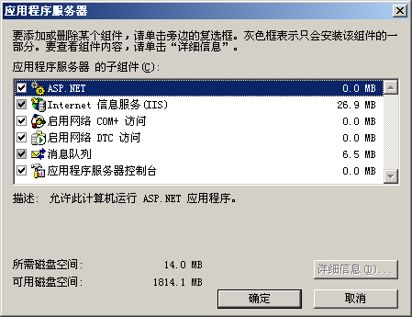
图9.2 “应用程序服务器”对话框tu

图4.2 添加应用程序
② Windows 组件向导会完成IIS的安装。从Windows XP安装光盘中复制所需文件。
③ 自行安装IIS时，它会被安装成最安全与“锁定”的状态，IIS默认值提供静态属性服务。如果需要动态属性的话，需要自行解除锁定或安装相关组件。

2. 测试IIS是否安装成功
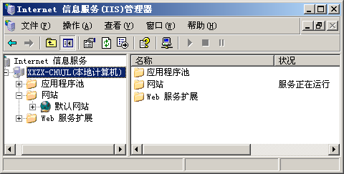
完成安装后，可以通过“IIS管理器”来管理网站。
图3.3 Internet信息服务（IIS）管理器窗口
依次单击“打开控制面板”－”性能和维护”－”管理工具”－”Internet 信息服务”选项，打开“Internet信息服务管理器”窗口，如图4.3所示。由图中可以看出已经有一个网站：“默认网站”。
在另一台计算机，利用IE来连接与测试网站。测试方法有以下几种：
- 利用DNS网址http://www.xpc.edu.cn来连接网站
- 利用IP地址http://192.168.11.250来连接网站。
- 利用计算机名称http://server1来连接网站，这种方法适合于局域网内的计算机。
若连接成功，则应该弹出如图4.4所示的网页。
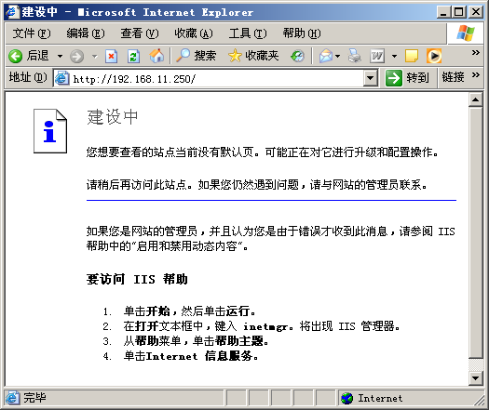
如果没有出现图4.4所示的页面，请检查图4.3中的“默认网站”右方是否显示有“正在运行”。若处于停止状态，右击“默认网站”，选择“启动”来激活此网站。
图4.4 IIS测试成功

(3) 启用所需的服务
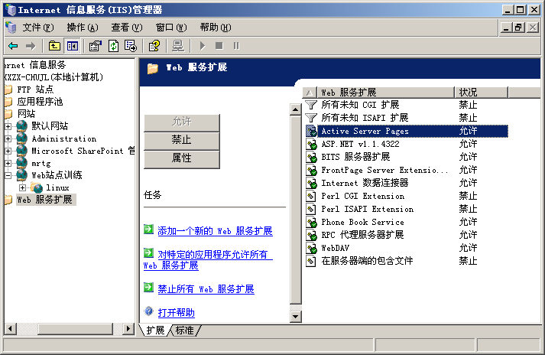
IIS 6.0是以高度安全和锁定模式安装的。默认情况下，IIS仅服务于静态HTML页内容，这意味着Active Server Pages（ASP）、ASP.net、索引服务、在服务器端的包含文件（SSI）、Web分布式创作和版本控制（WebDAV）、FrontPage Server Extensions等功能将不会工作，除非启用它们。如果在未启用这些功能前使用IIS的这些功能，IIS将返回错误信息，所以，应该在安装IIS 6.0后启用所需的服务。
图4.5 启用所需的服务
从“管理工具”中打开“Internet信息服务管理器”窗口，选择“计算机名称→Web服务扩展”选项，在右侧的窗格中，启用所需的服务，如图4.5所示。如需要启用ASP服务，在右侧选中Active Server Pages选项，然后单击“允许”按钮即可。

(4) IIS启动
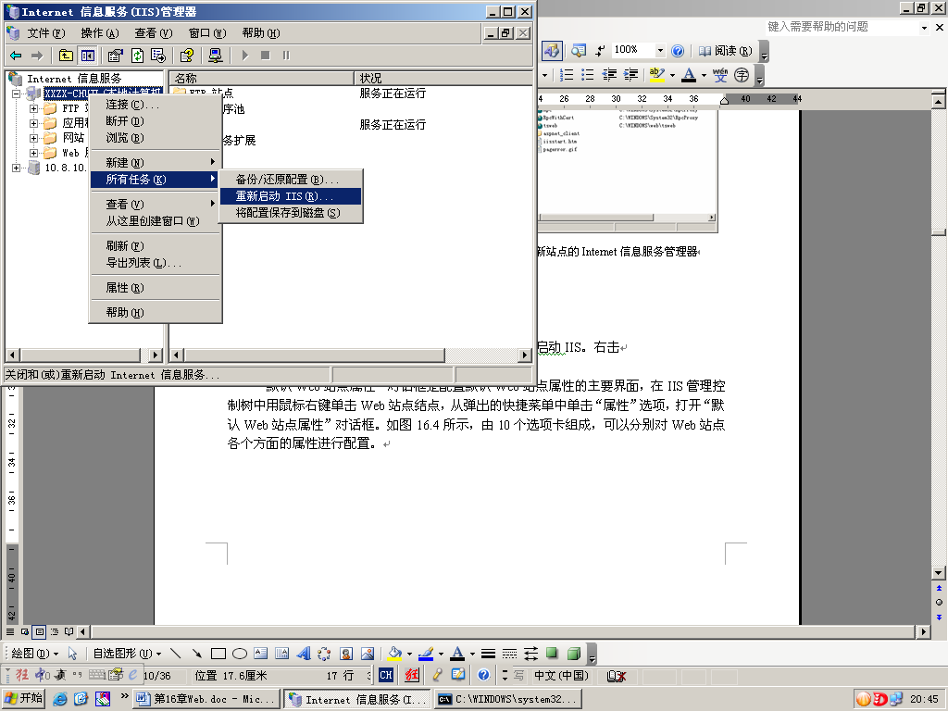
当IIS出现故障后，可以不用重新启动计算机而只启动IIS。右击“Internet信息服务”树下的“主机”，在弹出的菜单中执行“所有任务→重新启动IIS”选项即可。如图4.6所示。
图4.6 重新启动IIS

2. 网站的基本配置
IIS安装完成后，系统会自动建立一个“默认网站”，可以直接利用它来作为您的网站或是自行建立一个新的网站。本节将利用“默认网站”来说明网站的设置。
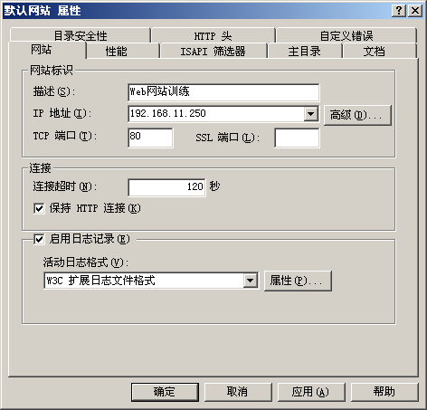
首先选择要配置的Web站点，如“默认网站”，右击选择“属性”选项，弹出“Web站点训练属性”对话框。如图4.7所示。由10个选项卡组成，可以分别对Web站点各个方面的属性进行配置。
图4.7 “默认网站属性”对话框

(1) 设置Web站点标识
在图4.7所示“默认网站属性”对话框中，默认“网站”选项卡下进行Web站点标识设置。
① 在“网站标识”区域，可以修改站点描述、Web站点使用IP地址、TCP端口以及SSL端口等信息。这些信息都是在创建Web站点时指定的。
② 在“描述”栏中可以设置该Web站点的标识。该标识对于用户的访问没有任何意义，其作用只是当服务器中安装多个Web服务器时，便于网络管理员进行区分，即站点标识将作为Web服务器的名称显示在“Internet信息服务（IIS）管理器”窗口目录树中。
③ 在“IP地址”下拉列表中可以为该站选择一个IP地址，该IP地址必须是在“网络连接→本地连接”中配置给当前计算机（网卡）的IP地址。在下拉列表框中选择“192.168.11.250”。由于Windows XP可安装多块网卡，并且每块网卡可绑定多个IP地址，因此，服务器可以拥有多个IP地址。如果这里不分配IP地址，即选用“全部未分配”，该站点将响应所有未分配给其他站点的IP地址，即以该计算机默认站点的身份出现。当用户向该计算机的一个IP地址发出连接请求时，如果该IP地址没有被分配给其他站点使用，将自动打开这个默认站点。
④ 在“TCP端口”文本框中为站点指定一个TCP端口以运行服务，默认的端口号是80。也可以设置其他任意一个惟一的TCP端口，这时需以“IP：TCP Port”的格式访问，否则将无法连接到该站点。
⑤ 单击“高级”按钮，显示“高级网站标识”对话框，如图4.8所示，在该对话框中可以为该站点添加其他的IP地址和端口，选中一个项目，单击“编辑”按钮可以修改站点的主机头值。
⑥ SLL端口：Web服务器安全套接字层（SSL）的安全功能利用一种称为“公用密钥”的加密技术保证会话密钥在传输过程中不被截取。
要指定安全套接字层加密使用的端口，须在“SSL端口”框中键入端口号，该端口号的默认值为“443”。
用户的Web浏览器在与Web服务器建立安全通信链接时，需要通过https://address方式访问，如https://192.168.11. 250；但若将SSL端口指定为其他端口（非443）时，必须指定该端口，即https://ipaddress:port，如https://192.168.11.250:8080。
注意：只有使用SSL加密时才需要SSL端口号。
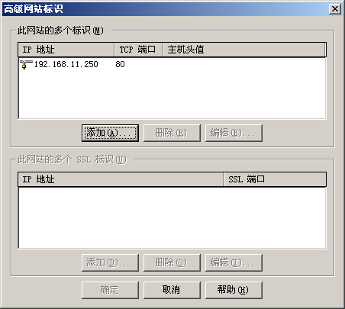
⑦ 在“连接”区域中，可以设置站点的连接属性，这些属性通常决定了站点的访问性能。例如默认的连接超时为120s。如果一个连接与Web站点未交换信息的时间达到指定的连接超时时间，Web站点将中断该连接。选择“启用保持HTTP激活”复选框能够加快网站对用户的响应速度。
图4.8 “高级网站标识”对话框
⑧ 选用一种格式（默认格式是W3C扩展日志文件格式）后，单击“属性”按钮可以对日志进行设置。
选定日志文件类型后，单击“属性”按钮，打开如图4.9所示的“日志记录属性”对话框。“常规”标签提供了一般性的日志文件设置界面。可以在“日志文件目录”框中更改日志文件存储的路径。日志是一种持续性的记录手段，随着时间的推移，单个日志文件所记录的事件越来越多，也越来越大。为了防止日志文件太大所导致的存储及分析困难，应该在日志文件达到一定大小的时候新建一个文件。通常的判断方法有两种：一定时间后新建文件和达到一定大小后新建文件。对于前者，只需选择“每小时”、“每天”、“每周”或“每月”即可在指定时间到达时自动生成新的日志文件，新文件将以时间命名，例如yymmdd.log或mmdd.log。而选择“当文件大小达到”并指定大小后，系统就可以在日志文件达到指定大小后生成新文件，默认情况下，每20 MB就要生成一个新文件。
在图4.9中单击“高级”标签，弹出“日志记录属性高级”对话框，如图4.10所示。可以指定日志文件记录何种事件及相关对象的细节。只需选取相应对象前面的复选框即可。例如，如果需要记录客户访问站点内容所使用的服务器端口号，就应选择“服务器端口”前面的复选框。

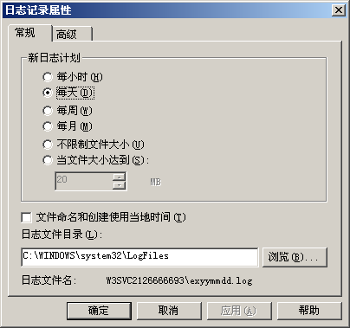
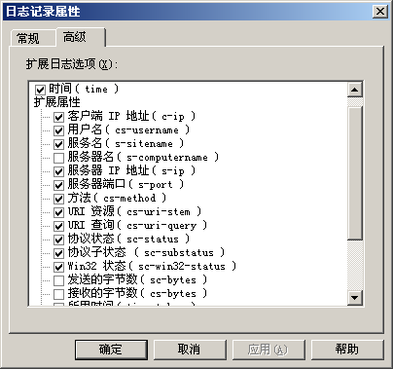
(2) 配置Web站点的性能
4.9 “日志记录属性常规”对话框 图4.10 “日志记录属性高级”对话框
打开“性能”选项卡，如图4.11所示。可以设置所选网站占用的系统带宽（网站所用的总流量）和网站连接限制（允许的并发连接数量）。如果带宽有限，选中“限制网站可以使用的网络带宽”复选框，并在“最大带宽”文本框中输入合适的数值。如果服务器性能有限，选中“网站限制”区域中的“连接限制为”单选框，并设置一个合适的数值。

(3) 设置主目录和目录文件权限
所谓主目录就是指保存Web网站内容的文件夹，当用户向该网站发出请求时，Web服务器将自动从该文件夹中调取相应的文件显示给用户。“默认Web站点”的主目录默认c:\inetpub\wwwroot。主目录是在建立过程中指定的。更改Web站点的主目录的方法如下：
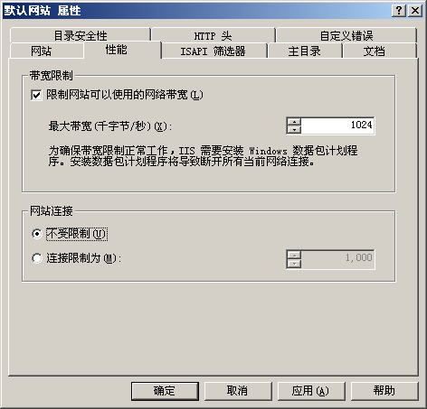
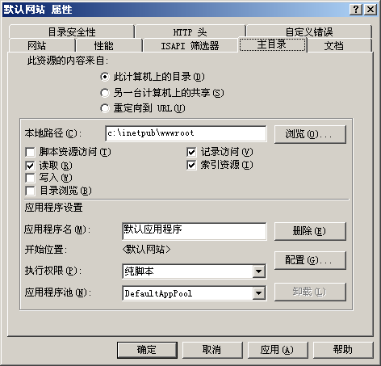
①在图4.7所示的“默认网站属性”对话框中单击“主目录”选项卡，如图4.12所示。
图4.11“性能”对话框图 图4.12 “默认Web站点主目录”对话框
② 主目录可以来自三个位置：此计算机上的目录、另一计算机上的共享位置和重定向到URL。用户可以选择其中一种，这时本地路径的表示方法会随着选择位置的不同而不同。
A. 选择“此计算机上的目录”，并在“本地路径”文本框中指定新的磁盘或目录，如d:\xpcweb，即可将该Web网站的主目录修改至新的位置。此时需必须使用绝对路径。
B. 选择“另一计算机上的共享位置”，此时“本地路径”变为“网络目录”，采用该选项时，另一台计算机已经连入网络并必须能够实现网络共享，而且必须是欲使用的共享目录。对于网络共享，必须使用统一命名约定（UNC）服务器和共享名，即“\\服务器名\共享名”。
C. 选择“重定向到URL”，此时“本地路径”变为“重定向到”，可以将新的主目录指定到其他的URL。当浏览器访问该站点时，将自动指向“重定向到”文本框所提供的目标URL，以便浏览器跳转到指定的Web页。
对于重定向URL，必须使用有效的URL作为目标。若欲将请求定向到其他Web站点，须使用完整的URL，既可以是IP地址或域名，如http://192.168.11.250或http://www.xpc.edu.cn/，也可以是某个文件夹或虚拟目录，如http://192.168.11.250/pchome或http://www.xpc.edu.cn/mp3。

(4) 设置默认文档
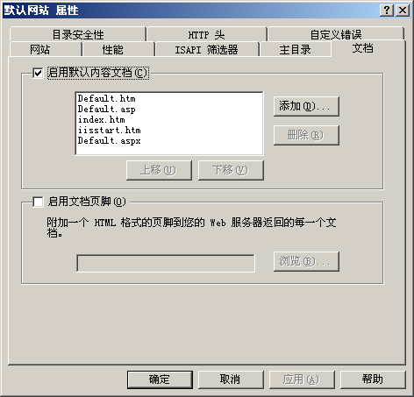
IIS 6.0默认的主页文档文件名为default.htm、default.asp、index.htm和default.aspx。默认文档的添加、删除以及更改顺序，都可以在“默认网站属性→文档”选项卡中完成。其设置方法如下：
图4.13 “文档”对话框
① 在图3.7所示的“默认网站属性”对话框中选择“文档”选项卡，如图4.13所示。
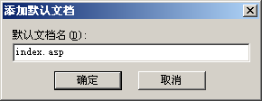
② 如果要启用默认文档，选中“启用默认文档”复选框。
图4.14 “添加默认文档”对话框
③ 如果要增加默认文档，单击“添加”按钮，弹出“添加默认文档”对话框，如图4.14所示。如添加“index.asp”，单击“确定”按钮，将添加到“默认文档”框中。在默认文档列表中选中刚刚添加的文件名，单击“↑”“↓”箭头调整其显示的优先级。文档在列表中的位置越靠上意味着其优先级越高。通常客户机首先尝试加载优先级最高的主页，一旦不能成功下载，将降低优先级继续尝试。
④ 如果要改变默认文档的搜索顺序，在默认文档列表中选中欲调整位置的文件名，单击“↓”“↑”箭头即可调整其先后顺序。若欲将该文件名作为网站首选的默认文档，须将之调整至最顶端。
⑤ 如果要删除默认文档，在默认文档列表中选中欲删除的文件名，并单击“删除”按钮，即可将之删除。
⑥ 配置文档页脚。所谓文档页脚，又称footer，是一种特殊的HTML文件，用于使网站中全部的网页上都出现相同的标记，大公司通常使用文档页脚将公司徽标添加到其网站中全部网页的上部或下部，以增加网站的整体感。为了使用文档页脚，首先要选择“文档”选项卡中的“启用文档页脚”复选框，然后单击“浏览”指定页脚文件，文档页脚文件通常是一个.htm格式的文件。

(5) 自定义错误信息
自定义错误信息的方法如下：
① 在“默认网站属性”对话框中单击“自定义错误信息”选项卡，弹出“自定义错误信息”对话框，列出各种HTTP错误类型。
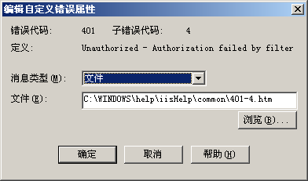
② 选择需要自定义的错误类型，单击“编辑属性”按钮。弹出“编辑自定义错误属性”对话框，如图4.15所示。在“消息类型”下拉列表中指定“默认”，可以使用默认的错误信息；指定“文件”，并单击“浏览”可以将自定义的.htm文件作为该类型错误的信息指示文件。
图4.15 “错误映射属性”对话框
③ 还有一种方式是在“消息类型”下拉列表中指定“URL”，并在“URL”栏中指定一个网页作为出错信息指示文件。使用URL方式时，必须保证所指定的URL位于本地服务器之上。

(6) 设置内容自动失效和HTTP头
① 设置内容自动失效
设置内容自动失效的方法如下：
A. 在“默认网站属性”对话框中单击“HTTP头”选项卡，如图4.16所示。
B. 选择“启动内容失效”复选框。
C. 指定过期方式，可选的方式有3种：
l 立即过期：当浏览器下次请求该网页时，将下载该网页的新版本，永远不会从客户端的缓存中加载该网页。其结果是每次访问该页时，都需要重新从Web站点下载该页。
l 在此时刻以后过期：指定若干时间以后网站内容过期。在该时间段结束之前，将从缓存中检索网页，而无须再从Web站点下载，从而提高了浏览速度。时间过期后，浏览器才从Web站点重新下载该页。
l 在此时刻过期：指定失效的具体日期和时间。在这一时间到来之前，客户端将从缓存中检索网页，只有时间过期后，浏览器才从Web站点重新下载该页。
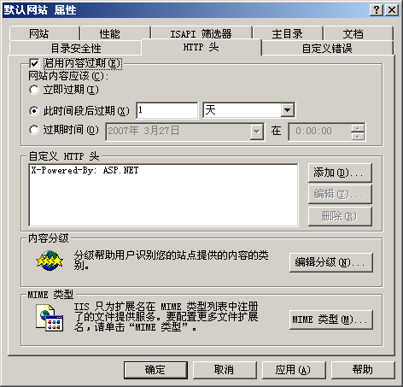
根据实际需要选择过期类型。例如，指定网页下载3天后过期，则选择“在此时刻以后过期”，然后选择数量3，单位天。
图4.16 “HTTP头”对话框
D. 单击“应用”按钮、“确定”按钮完成。
② 自定义HTTP头
单击“自定义HTTP头”栏右侧的“添加”按钮，打开“添加／编辑自定义HTTP头”对话框，输入自定义HTTP头的名称及其值。单击“确定”按钮返回。该自定义的HTTP头将从Web服务器发送到客户浏览器。

③ 内容分级
Windows Server 2003提供暴力、性、裸体和语言4个分级设置。
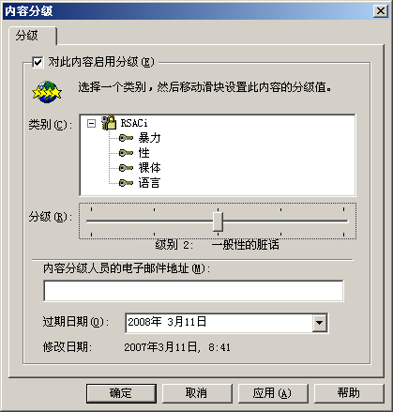
① 在图4.16所示的“HTTP头”窗口中单击 “编辑分级”按钮，弹出“内容分级”对话框，如图4.17所示。选中“对此内容启用分级”复选项，在“类别”列表框中，依次选择暴力、性、裸体和语言4个类别之一，调节分级滑块，改变所选类别的分级级别。
图4.17 “内容分级”对话框
② 如果需要，可以设置内容分级人员的电子邮件地址和内容分级的过期时间。完成设置后，单击“确定”按钮返回到“默认Web站点属性”窗口，再单击“确定”按钮，保存设置。

(7) IP地址及域名限制
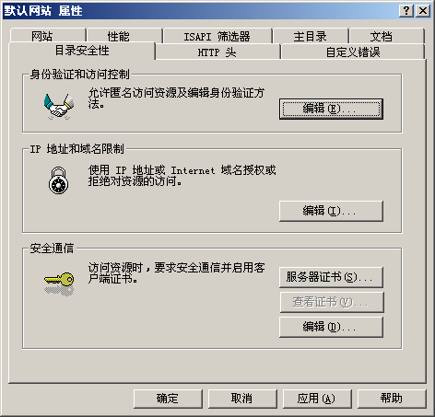
如图4.18所示为“目录安全性”对话框。
图4.18 “目录安全性”对话框
IP地址及域名限制是指通过适当的配置，即可允许或拒绝特定计算机、计算机组或域访问Web站点、目录或文件。例如，可以防止Internet用户访问Web服务器，方法是仅授予Internet成员访问权限而明确拒绝外部用户的访问。
限制IP地址和域名的方法如下：
① 图4.18所示“目录安全性”对话框，单击“IP地址及域名限制”区域中的“编辑”按钮，弹出“IP地址及域名限制”对话框，如图4.19所示。通过下列两种方式限制IP地址的访问。
- 选择“授权访问”单选按钮，则除了“下列除外”列表框中的计算机外，其他所有的计算机都可访问该Web服务器上的内容，即默认地允许所有的计算机访问Web站点。如果要限制某些计算机访问该Web站点，单击“添加”按钮，在“例外 以下所列除外”列表中加入所限制访问的计算机。本方案适用于仅拒绝少量用户访问的情况。
- 选择“拒绝访问”单选按钮，则除了“下列除外”列表框中的计算机外，其他所有的计算机都不能访问该Web服务器上的内容，即默认限制所有的计算机访问Web站点。如果要允许某些计算机访问该Web站点，单击“添加”按钮，在“例外 以下所列除外”列表中加入所允许访问的计算机。该方案适用于仅授予少量用户访问权限的情况。
② 选择一种限制方式后，如选择“授权访问”单选按钮，单击“添加”按钮，打开“拒绝访问”对话框，如图4.20所示。
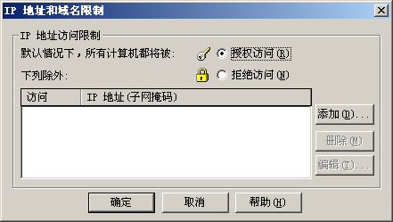
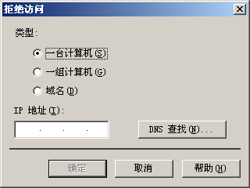
图4.19 “IP地址和域名限制”对话框 图4.20 “拒绝访问”对话框

有三种类型用于限制IP地址：
- 一台计算机：需要在“IP地址”文本框中输入要拒绝的计算机的IP地址；也可以通过单击“DNS查找”按钮，查找DNS域中的计算机。
- 一组计算机：需要在“网络标识”文本框中输入要授权的一组计算机中的任何一台计算机的IP地址，并在“子网掩码”文本框中输入子网掩码，如图4.21所示。
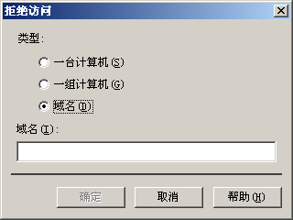
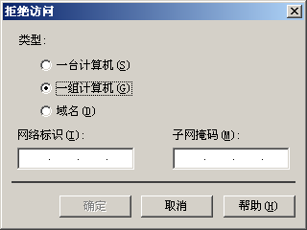
- 域名：需要在“域名”文本框中输入授权域的域名，如图4.22所示。
图4.21 “一组计算机”限制 图4.22 “域名”限制

③ 单击“确定”按钮返回到“IP地址及域名限制”对话框，再单击“确定”按钮，完成设置。
这样，被添加的单台计算机，一组计算机或者一个域的客户就不能访问服务器，而其他的客户则有访问权。

（8）身份验证和访问控制
“身份验证和访问控制”选项组允许配置Web服务器，是其在指派受限内容的访问权限之前确认用户的身份标识。但是，必须先创建有效的Windows用户帐户然后配置这些帐户的NTFS目录和文件访问权限，Web服务器才能验证用户的身份。如果创建的Web站点只在局域网内使用，并且只允许授权用户访问，请在“身份验证方法”对话框选择默认值。如果创建的Web站点允许匿名用户访问，或者允许Internet上的用户访问，请撤销“集成Windows身份验证”复选框。
设置匿名访问：
- 在图4.18所示的“目录安全性”对话框，单击“身份验证和访问控制”区域中的“编辑”按钮，在弹出“身份验证方法”对话框，如图4.23所示。选中“启用匿名访问”复选项。默认的匿名帐户由字母“IUSR—”和计算机名组成。

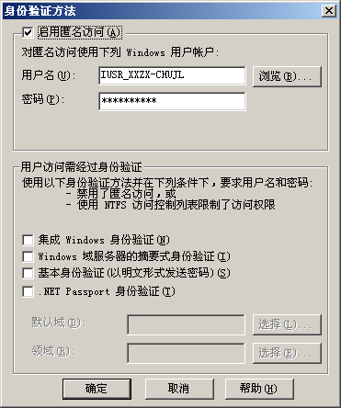
图4.23 “身份验证方法”对话框

- 启用匿名帐户后，就可以更改用户匿名请求的用户帐户和密码。在“用户名”文本框中输入用户帐户或者单击“浏览”按钮，弹出“选择用户”对话框，如图4.24所示，选择一个现有的Windows用户帐户。
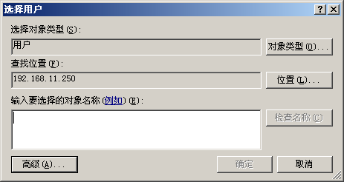
图4.24 “选择用户”对话框

- 多次单击“确定”按钮，完成匿名访问设置。
（二） 任务2操作步骤
对一个小型网站来说，您可以将所有网页与相关文件都存放到网站的主目录之下，也就是在主目录之下建立子文件夹，然后将文件放到这些子文件夹内。这些子文件夹称为“实际目录”。
也可以将文件存储到其他文件夹内，这个文件夹可以位于本地计算机内的其他磁盘驱动器内或是其他计算机内，然后通过“虚拟目录（Virtual Directory）”映射到这个文件夹，每一个虚拟目录都有一个别名（alias）。虚拟目录的好处是在不需要改变别名的情况下，可以随时改变其所对应的文件夹。
下面，按照表4-2中的设置，来练习建立实际目录和虚拟目录。
表4-2
实际存储位置 | 别名 | URL路径
C:\inetpub\wwwroot\linux | Linux | Http://www.xpc.cn/linux
D:\xunilinux | Xunilinux | Http://www.xpc.cn/xunilinux
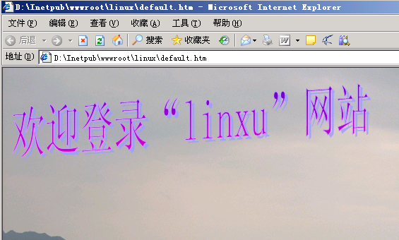
1. 实际目录创建
图4.25 default.htm 内容
在网站的主目录（％systemroot/inetpub\wwwroot）下，建立一个名称为linux的文件夹，然后在此文件夹内建立一个名称为default.htm的文件，此文件内容如图4.25所示。
然后打开“Internet信息服务（IIS）管理器”窗口，可以看到网站多了一个实际目录“linux”。如图4.26所示。
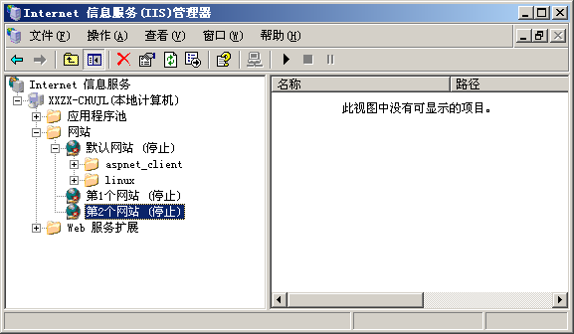
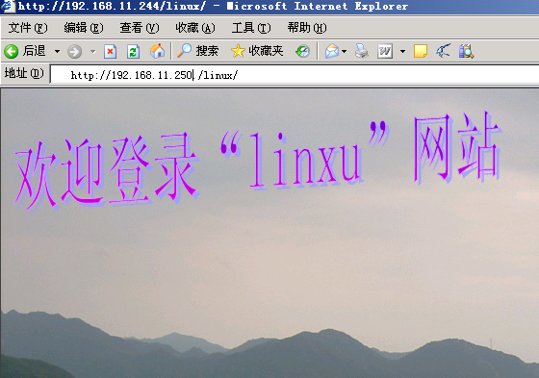
用户在客户端浏览器内利用Http://192.168.11.250/linux连接此实际目录后，将看到如图4.27所示的窗口。
图4.26 网站实际目录
图4.27 浏览linux网站zhan站

2. 虚拟目录创建
创建虚拟目录过程如下：
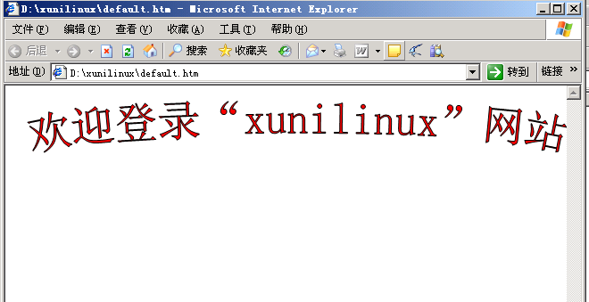
（1） 在D磁盘驱动器下，建立一个名称为xunilinux的文件夹，然后在此文件夹内建立一个名称为default.htm的文件，此文件内容如图4.28所示。
图4.28 default.htm内容

（2）选择要在其中创建虚拟目录的Web站点，如第1网站，右击，在弹出的菜单中选择“新建→虚拟目录”选项，弹出“虚拟目录创建向导”对话框。
（3）单击“下一步”按钮，弹出“虚拟目录别名”对话框。在“别名”文本框中输入“xunilinux”,如图4.29所示。
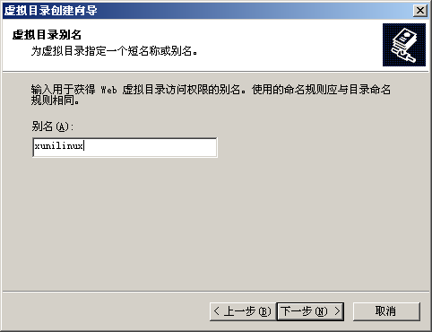
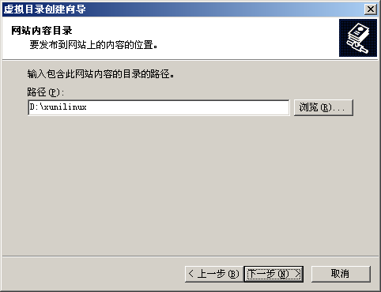
（4） 单击“下一步”按钮，弹出“网站内容目录”对话框，在“路径”文本框中输入“D：\xunilinux”,如图4.30所示。
图4.29 “虚拟目录别名”对话框 图4.30 “网站内容目录”对话框
（5）单击“下一步”按钮，弹出“虚拟目录访问权限”对话框，在“权限”列表中选择“读取”和“运行脚本”等复选项，单击“下一步”按钮，单击“完成”按钮完成虚拟目录创建，打开“Internet信息服务（IIS）管理器”窗口，可以看到网站多了一个虚拟目录“xunilinux”。如图4.31所示。
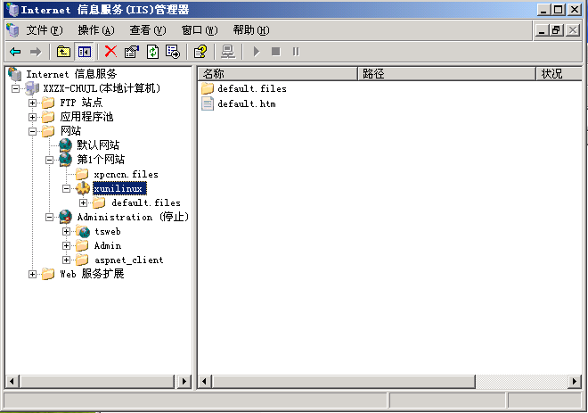
（6）虚拟目录浏览，在客户端浏览器，的“地址栏”中键入http：//IP地址／目录名或“http：//域名／目录名”，如Http://www.xpc.cn/xunilinux，即可直接浏览建立的虚拟目录。
图4.31 网站虚拟目录
（7）也可以将另外一台计算机内的共享文件夹设为虚拟目录。在图4.30所示的对话框中，在“路径”文本框中按照“\\计算机名或IP地址\共享名”输入，如图4.32所示，但必须输入有权访问此文件夹的用户名和密码。如图4.33所示。
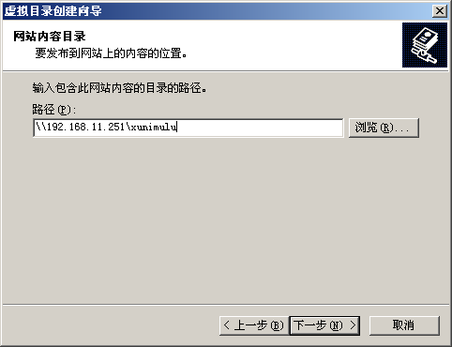
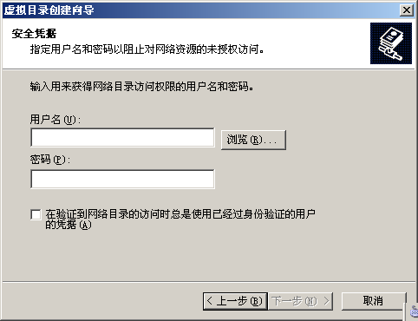
4.32 远程虚拟目录
图4.33 输入用户名和密码

（三） 任务3操作步骤
利用主机头名称来建立www.xpc.cn、www.xpc.net、 www.xpc.com三个网站，其设置如表4-3所示。
表4-3
网站名称与主机头名称 | IP地址 | 主目录
www.xpc.cn | 192.168.11.250 | D:\xpccn
www.xpc.net | 192.168.11.250 | D:\xpcnet
www.xpc.com | 192.168.11.250 | D:\xpccom
1. 将网站名称与IP地址注册到DNS服务器
在DNS服务器上，新建xpc.cn、xpc.net、xpc.com三个区域，并分别添加主机。如图4.34所示。

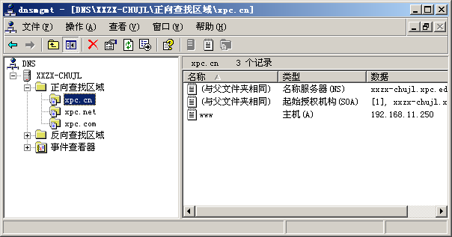
2. 建立主目录
图4.34 DNS配置
在D盘下，建立一个名称为xpcncn文件夹，以作为网站www.xpc.cn的主目录；建立一个名称为xpcncom文件夹，以作为网站www.xpc.com的主目录；建立一个名称为xpcnnet文件夹，以作为网站www.xpc.net的主目录。并分别在每一个文件夹下建立default.htm文件，作为该文件夹所对应网站的首页

3. 建立新网站www.xpc.cn
在完成上述步骤后，接下来添加www.xpc.cn网站。
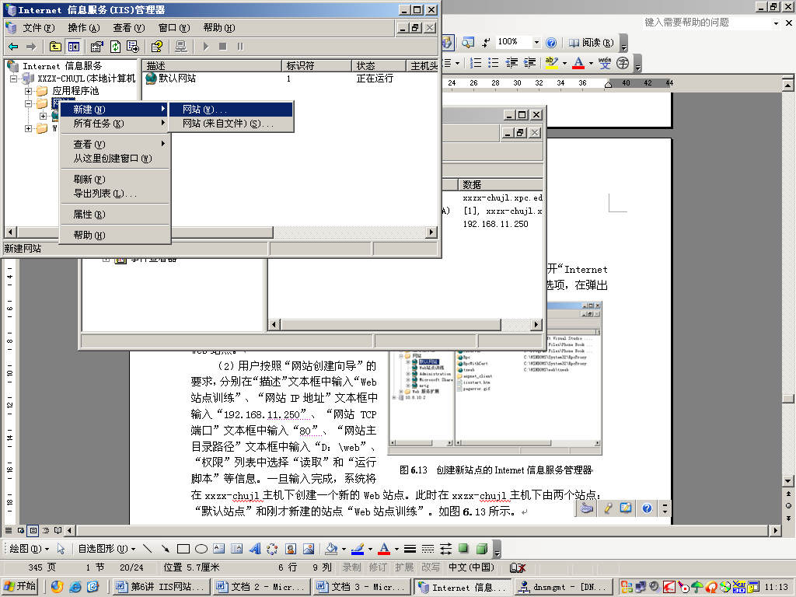
（1）执行“开始→管理工具→Internet信息服务（IIS）管理器”选项，打开“Internet信息服务（IIS）管理器”窗口，右击“Internet信息服务”树下“网站”选项，在弹出的菜单中选择“新建→网站”选项，如图4.35所示。弹出“网站创建向导”对话框，
图4.35 新建网站

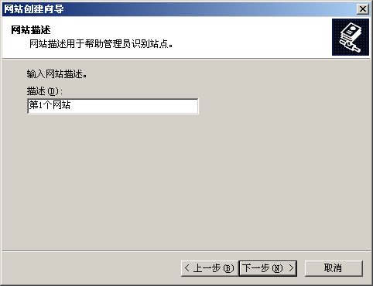
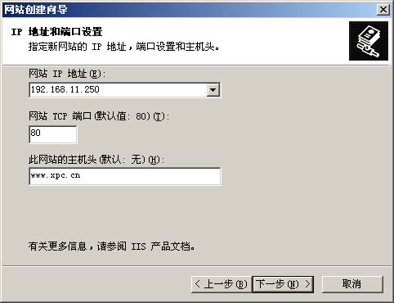
（2）单击“下一步”按钮，弹出“网站描述”对话框，在“描述”栏中输入“第1个网站”。如图4.36所示。在“网站IP地址”下拉列表框中选择IP地址为“192.168.11.250”，在“此网站的主机头”框中输入www.xpc.cn。如图4.37所示。
图4.36“网站描述”对话框 图4.37“IP地址和端口设置”对话框

（3）单击“下一步”按钮，弹出“网站主目录”对话框，在“路径”框中输入d:\xpccn或通过单击“浏览”按钮选择“d:\xpccn”。如图4.38所示。

（4）单击“下一步”按钮，弹出“网站访问权限”对话框，默认选择即可。如图4.39所示。
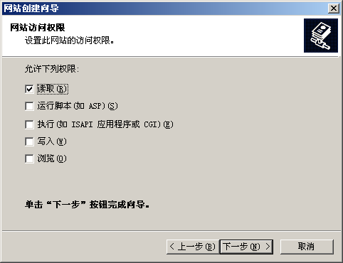
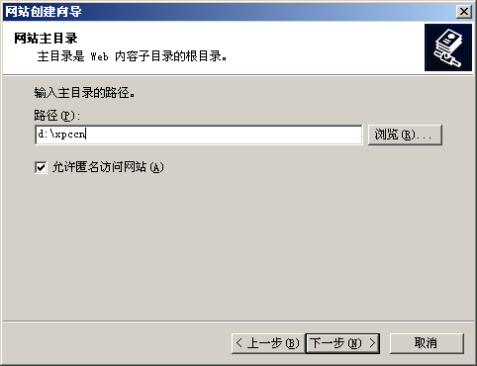
（5）单击“下一步”按钮，完成设置。
图4.38“网站主目录”对话框 图4.39“网站访问权限置”对话框

4. 修改主机头名称
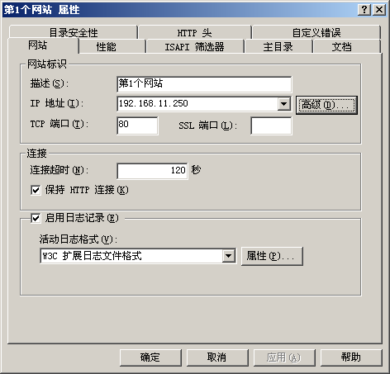
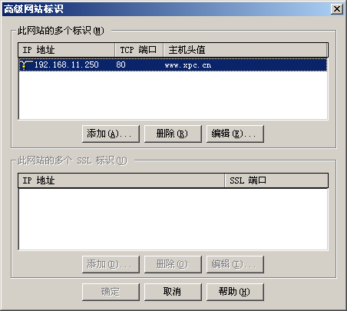
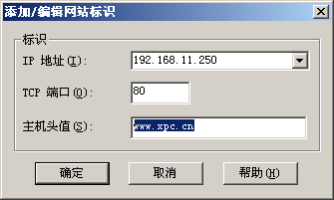
如果你要修改网站的主机头名称，可以右击网站，选择“属性”，单击“网站标识”栏中的“高级”按钮，弹出“高级网站标识”对话框，选择一个标识，单击“编辑”按钮，弹出“添加／编辑网站标识”对话框，在“主机头值”框中修改主机头名称。如图4.40所示。
图4.40 修改主机头名称

5. 建立新网站www.xpc.com和www.xpc.net
按照建立新网站www.xpc.cn的方法建立新网站www.xpc.com和www.xpc.net，注意将其主机头名称分别改为www.xpc.com和www.xpc.net，主目录分别设为d:\xpccom和d:\xpcnet。
完成后的“Internet信息服务（IIS）管理器”窗口如图4.41所示。

8. 利用浏览器来连接新网站
用户在浏览器内利用http://www.xpc.cn来连接网站时，其传送到IIS计算机的数据包内除了包含IIS计算机的IP地址之外，还包含着网址（主机头名称）www.xpc.cn，因此IIS计算机便可得知用户所要连接的网站为www.xpc.cn，所以用户会看到如图3.41所示的画面。
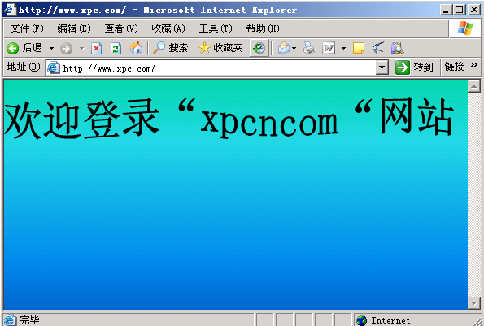
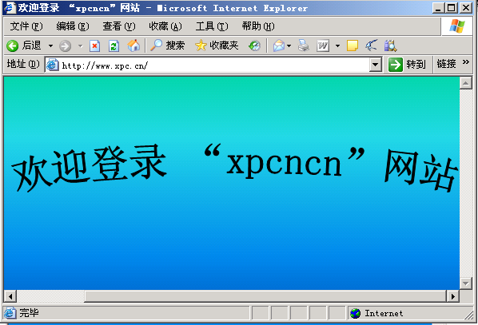
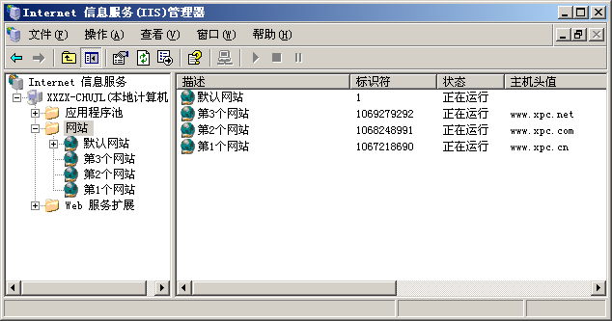
同理，用户利用http://www.xpc.com来连接网站时看到的是如图4.43所示的画面。
图4.43 www.xpc.com 网站
图4.42 www.xpc.cn 网站

图4.41 “Internet信息服务（IIS）管理器”窗口
同理，用户利用http://www.xpc.net来连接网站时看到的是如图4.44所示的画面。
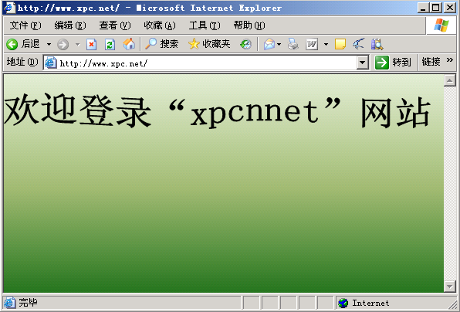
（四）任务4操作步骤
图4.44 www.xpc.com 网站

利用IP地址来建立www.xpc.cn、www.xpc.net、 www.xpc.com三个网站，其设置如表4-4所示。
表4-4
网站名称 | IP地址 | 主目录
www.xpc.cn | 192.168.11.250 | D:\xpccn
www.xpc.net | 192.168.11.251 | D:\xpcnet
www.xpc.com | 192.168.11.252 | D:\xpccom

1. 为计算机添加IP地址
为这台安装了IIS的计算机添加三个IP地址：192.168.11.250、192.168.11.251、192.168.11.252。可通过“开始→控制面板→网络连接→本地连接→属性→Internet协议（TCP/IP）→属性高级”选项，单击“IP地址”后面的“添加”按钮进行添加，如图4.45所示。

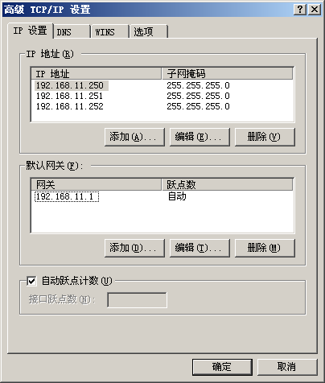
2. 将网站名称与IP地址注册到DNS服务器
图4.45 高级TCP/IP设置
在DNS服务器上，新建xpc.cn、xpc.net、xpc.com三个区域，并分别添加主机。

3. 建立主目录
在D盘下，建立一个名称为xpcncn文件夹，以作为网站www.xpc.cn的主目录；建立一个名称为xpcncom文件夹，以作为网站www.xpc.com的主目录；建立一个名称为xpcnnet文件夹，以作为网站www.xpc.net的主目录。

4. 建立新网站www.xpc.cn
在完成上述步骤后，接下来添加www.xpc.cn网站。
（1）执行“开始→管理工具→Internet信息服务（IIS）管理器”选项，打开“Internet信息服务（IIS）管理器”窗口，右击“Internet信息服务”树下“网站”选项，在弹出的菜单中选择“新建→网站”选项，弹出“网站创建向导”对话框，
（2）单击“下一步”按钮，弹出“网站描述”对话框，在“描述”栏中输入“第1个网站”。在“网站IP地址”下拉列表框中选择IP地址为“192.168.11.250”，如图4.46所示。
图4. 46“IP地址和端口设置”对话框

（3）单击“下一步”按钮，弹出“网站主目录”对话框，在“路径”框中输入d:\xpccn或通过单击“浏览”按钮选择“d:\xpccn”。
（4）单击“下一步”按钮，弹出“网站访问权限”对话框，默认选择即可。
（5）单击“下一步”按钮，完成设置。

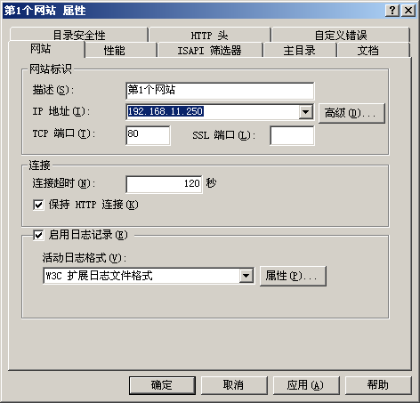
5. 修改IP地址
图4.47修改IP地址

如果你要修改网站的IP地址，可以右击网站，选择“属性”选项，在“IP地址”下拉列表框中选择IP地址。如图4.47所示。
8. 建立新网站www.xpc.com和www.xpc.net
按照建立新网站www.xpc.cn的方法建立新网站www.xpc.com和www.xpc.net，注意将其IP地址分别改为192.168.11.251和192.168.11.252,主目录分别设为d:\xpccom和d:\xpcnet。

7. 利用浏览器来连接新网站
用户在浏览器内利用http://www.xpc.cn来连接网站时，由于www.xpc.cn的IP地址为192.168.11.250，因此IIS计算机便可得知用户所要连接的网站为www.xpc.cn。
同理，用户利用http://www.xpc.com和http://www.xpc.net来连接网站时会连接到192.168.11.251和192.168.11.252。

（五）任务5操作步骤
利用IP地址来建立www.xpc.cn、www.xpc.net、 www.xpc.com三个网站，其设置如表4-5所示。
表4-5
网站名称 | TCP端口号 | IP地址 | 主目录
www.xpc.cn | 80 | 192.168.11.250 | D:\xpccn
www.xpc.net | 8080 | 192.168.11.250 | D:\xpcnet
www.xpc.com | 8090 | 192.168.11.250 | D:\xpccom

1. 将网站名称与IP地址注册到DNS服务器
在DNS服务器上，新建xpc.cn、xpc.net、xpc.com三个区域，并分别添加主机。

2. 建立主目录
在D盘下，建立一个名称为xpcncn文件夹，以作为网站www.xpc.cn的主目录；建立一个名称为xpcncom文件夹，以作为网站www.xpc.com的主目录；建立一个名称为xpcnnet文件夹，以作为网站www.xpc.net的主目录。

3. 建立新网站www.xpc.net
在完成上述步骤后，接下来添加www.xpc.net网站。
（1）执行“开始→管理工具→Internet信息服务（IIS）管理器”选项，打开“Internet信息服务（IIS）管理器”窗口，右击“Internet信息服务”树下“网站”选项，在弹出的菜单中选择“新建→网站”选项，弹出“网站创建向导”对话框，
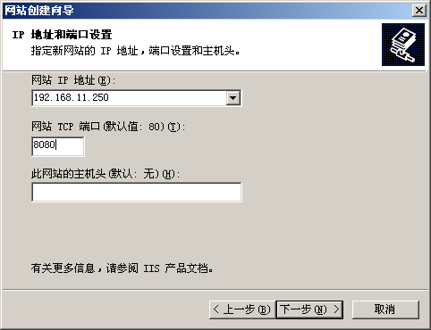
（2）单击“下一步”按钮，弹出“网站描述”对话框，在“描述”栏中输入“第1个网站”。在“网站IP地址”下拉列表框中选择IP地址为“192.168.11.250”，在“网站TCP端口”栏中输入8080，如图4.48所示。
图4.48网站TCP端口

（3）单击“下一步”按钮，弹出“网站主目录”对话框，在“路径”框中输入d:\xpcnet或通过单击“浏览”按钮选择“d:\xpcnet”。
（4）单击“下一步”按钮，弹出“网站访问权限”对话框，默认选择即可。
（5）单击“下一步”按钮，完成设置。

4. 修改TCP端口
如果你要修改网站的IP地址，可以右击网站，选择“属性”选项，在“TCP端口”框中更改TCP端口号。如图4.49所示。

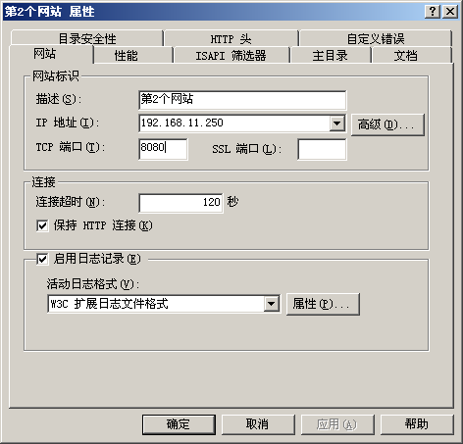
5. 建立新网站www.xpc.com和www.xpc.cn
图4.49 修改TCP端口号
按照建立新网站www.xpc.net的方法建立新网站www.xpc.com和www.xpc.cn，注意将其TCP端口号分别改为8090和80,主目录分别设为d:\xpccom和d:\xpccn。

8. 利用浏览器来连接新网站
用户在浏览器内利用http://www.xpc.com、http://www.xpc.net和http://www.xpc.cn来连接网站时。

五、实训小结
通过实训任务的实施，掌握Web站点的创建和配置，利用利用主机头名称、IP地址和TCP端口号分别架设三个网站www.xpc.cn、www.xpc.net、www.xpc.com。

六、实训思考题：
1. 在同一WWW 服务器上能否建立多个WEB 网站？若能建立，在配置时有哪些注意事项？
2. WWW 虚拟目录的执行和脚本权限的含义各是什么？其使用有何区别？

